МУНИЦИПАЛЬНОЕ БЮДЖЕТНОЕ ДОШКОЛЬНОЕ ОБРАЗОВАТЕЛЬНОЕ УЧРЕЖДЕНИЕ «ДЕТСКИЙ САД КОМБИНИРОВАННОГО ВИДА № 27 «КАПЕЛЬКА»
ГОРОРДСКОЙ ОКРУГ БАЛАШИХА

Заведующий: Белоглазова Светлана Павловна  Адрес: Московская область, г. Балашиха,  ул. Заречная, д.21  Тел./ факс: +7(495)523-71-31  E-mail: doykapelka27@mail.ru  Сайт: https://bal-ds27.edumsko.ru | 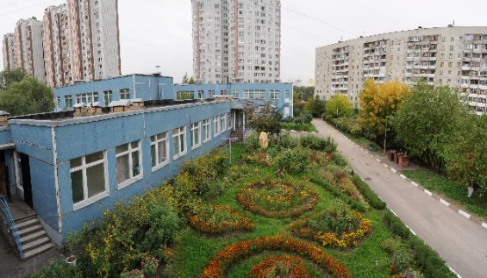

МУНИЦИПАЛЬНОЕ БЮДЖЕТНОЕ ДОШКОЛЬНОЕ ОБРАЗОВАТЕЛЬНОЕ УЧРЕЖДЕНИЕ «ДЕТСКИЙ САД КОМБИНИРОВАННОГО ВИДА № 46 «МАЛЕНЬКАЯ СТРАНА»
ГОРОДСКОЙ ОКРУГ БАЛАШИХА
Заведующий: Пахомова Любовь Юрьевна  Адрес: Московская область, г. Балашиха, мкр. Авиаторов, ул. Летная, д.3  Тел./ факс: 8 (498) 913-07-02  E-mail: detsad46-strana@mail.ru  Сайт: http://bal-ds46.edumsko.ru | 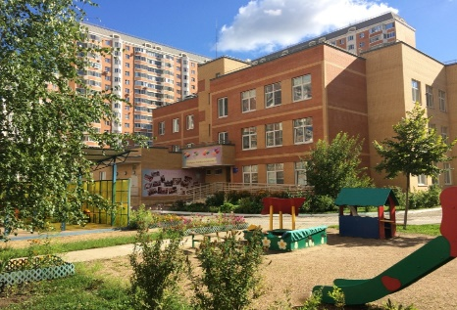

МУНИЦИПАЛЬНОЕ АВТОНОМНОЕ ДОШКОЛЬНОЕ ОБРАЗОВАТЕЛЬНОЕ УЧРЕЖДЕНИЕ ДЕТСКИЙ САД № 30 «ВЕСНУШКИ»
ГОРОДСКОЙ ОКРУГ БАЛАШИХА

Заведующий: Власова Наталья Викторовна  Адрес: Московская область, г. о. Балашиха, мкр. Кучино, ул. Брагина, д. 2Б  Тел.: 8(498) 663-34-31  E-mail: madou-30@mail.ru  Сайт: https://leonpark.wixsite.com/deti | 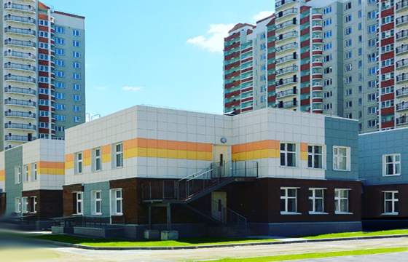

МУНИЦИПАЛЬНОЕ БЮДЖЕТНОЕ ДОШКОЛЬНОЕ ОБРАЗОВАТЕЛЬНОЕ УЧРЕЖДЕНИЕ
ДЕТСКИЙ САД № 8 «ВАСИЛЕК» КОМБИНИРОВАННОГО ВИДА
ГОРОДСКОЙ ОКРУГ БОГОРОДСКИЙ

Заведующий: Коробицына Марина Николаевна  Адрес: Московская область, г. Ногинск,  ул. Бабушкина, д. 4, корпус б  Тел./ факс: 8(496)511-27-37  E-mail: mdouvacilek8@yandex.ru  Сайт: https://ds8-bogorodsk.edumsko.ru/ | 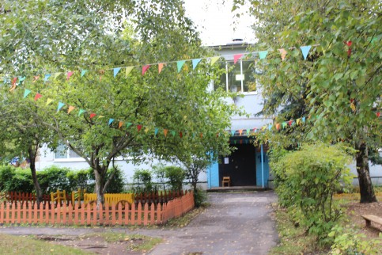

МУНИЦИПАЛЬНОЕ БЮДЖЕТНОЕ ДОШКОЛЬНОЕ ОБРАЗОВАТЕЛЬНОЕ УЧРЕЖДЕНИЕ
«ДЕТСКИЙ САД № 5 «РАДОСТЬ» КОМБИНИРОВАННОГО ВИДА»
ГОРОДСКОЙ ОКРУГ БОГОРОДСКИЙ

Заведующий: Коробко Наталья Александровна  Адрес: Московская область, г. Ногинск,  ул. 2 Кардолентный пр., д.2  Тел./ факс: 8-496-511-08-95  E-mail: mdou.5radost@yandex.ru  Сайт: https://ds5-bogorodsk.edumsko.ru/ | 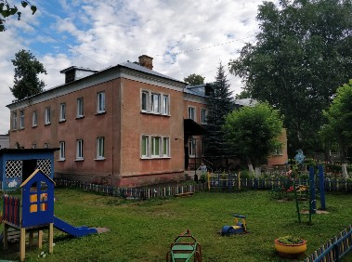

МУНИЦИПАЛЬНОЕ БЮДЖЕТНОЕ ДОШКОЛЬНОЕ ОБРАЗОВАТЕЛЬНОЕ УЧРЕЖДЕНИЕ
«ДЕТСКИЙ САД № 97 «СОЛНЫШКО» КОМБИНИРОВАННОГО ВИДА»
БОГОРОДСКИЙ ГОРОДСКОЙ ОКРУГ

Заведующий: Соловей Евгения Анатольевна  Адрес: Московская область, г. Ногинск-9,  Спортивная  Тел./ факс: 8 (496) 522-69-97  E-mail: solnishko97cadik@mail.ru  Сайт: https://ds97-bogorodsk.edumsko.ru/ | 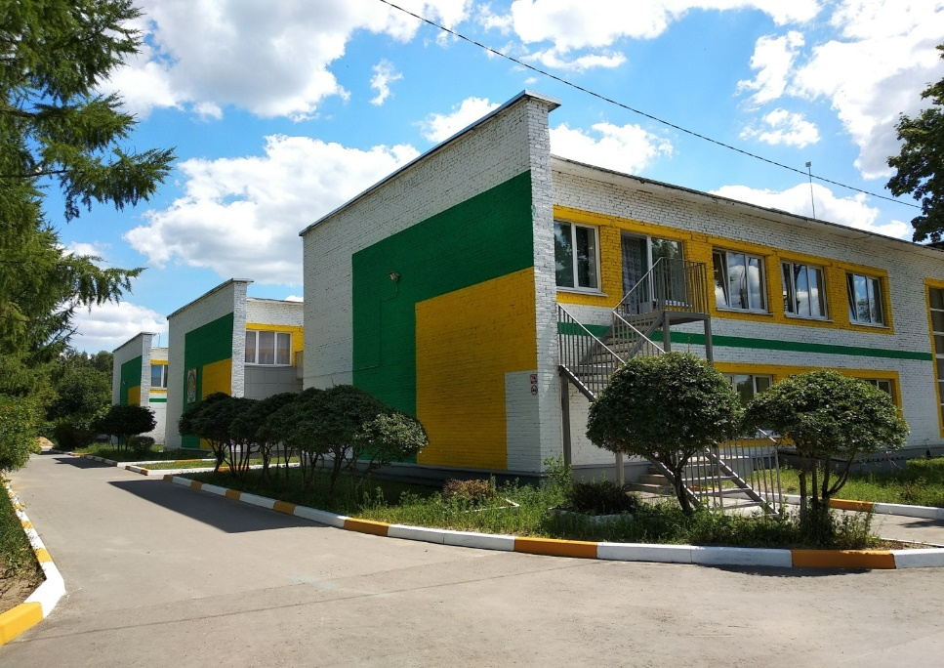

МУНИЦИПАЛЬНОЕ ДОШКОЛЬНОЕ ОБРАЗОВАТЕЛЬНОЕ УЧРЕЖДЕНИЕ
ДЕТСКИЙ САД № 1 КОМБИНИРОВАННОГО ВИДА
ГОРОДСКОЙ ОКРУГ ВЛАСИХА
Заведующий: Бондарева Ирина Владимировна  Адрес: Московская область, п. Власиха, мкр. Школьный, д.8  Тел./ факс: 8 (495) 594-02-24  E-mail: raduga5-2007@yandex.ru  Сайт: https://dou1.edumsko.ru/ | 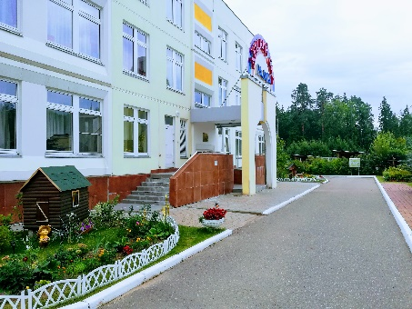

МУНИЦИПАЛЬНОЕ АВТОНОМНОЕ ДОШКОЛЬНОЕ ОБРАЗОВАТЕЛЬНОЕ УЧРЕЖДЕНИЕ
ДЕТСКИЙ САД ОБЩЕРАЗВИВАЮЩЕГО ВИДА № 14 «ПОДМОСКОВЬЕ»
ГОРОДСКОЙ ОКРУГ ДОМОДЕДОВО

Заведующий: Власова Елена Анатольевна  Адрес: Московская область, г. Домодедово, посёлок санатория «Подмосковье», стр. 22  Тел./ факс: 8 (496) 796-62-28  E-mail: dspodmoskovie@yandex.ru  Сайт: https://domoddou14.edumsko.ru | 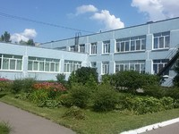

МУНИЦИПАЛЬНОЕ ДОШКОЛЬНОЕ ОБРАЗОВАТЕЛЬНОЕ УЧРЕЖДЕНИЕ
ДЕТСКИЙ САД КОМБИНИРОВАННОГО ВИДА № 47 «ЛЕСНАЯ СКАЗКА»
ГОРОДСКОЙ ОКРУГ ЕГОРЬЕВСК

Заведующий: Мирейко Ирина Анатольевна  Адрес: Московская область, г. Егорьевск,  ул. Майора Удачина, д. 7А  Тел./ факс: 8 (496) 403-26-86  E-mail: leskaz.47@mail.ru  Сайт: : http://egords47.edumsko.ru | 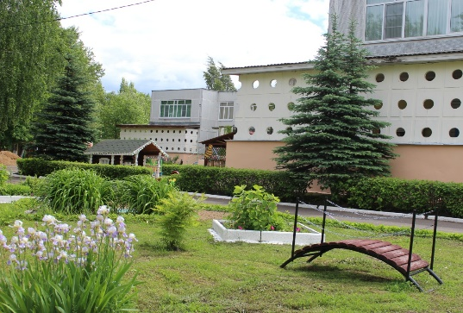

МУНИЦИПАЛЬНОЕ ДОШКОЛЬНОЕ ОБРАЗОВАТЕЛЬНОЕУЧРЕЖДЕНИЕ
ЦЕНТР РАЗВИТИЯ РЕБЁНКА – ДЕТСКИЙ САД № 5
ГОРОДСКОЙ ОКРУГ ЖУКОВСКИЙ

Заведующий: Перфильева Наталия Александровна
Адрес: Московская область,
г.о. Жуковский, ул. Молодёжная, д. 16
Тел.: 8(498)482-07-05;482-23-01
E-mail: mdou-detsad5@yandex.ru
Сайт: https://zhukdou5.edumsko.ru/

МУНИЦИПАЛЬНОЕ БЮДЖЕТНОЕ ДОШКОЛЬНОЕ ОБРАЗОВАТЕЛЬНОЕ УЧРЕЖДЕНИЕ ДЕТСКИЙ САД ОБЩЕРАЗВИВАЮЩЕГО ВИДА № 8 «КОЛОКОЛЬЧИК»
ГОРОДСКОЙ ОКРУГ ИВАНТЕЕВКА
Заведующий: Гусева Марина Михайловна  Адрес: Московская область, г. Ивантеевка, ул. Адмирала Жильцова, д.5Б  Тел./ факс:8 (496) 536-06-44  E-mail: dou_kolokolchik8@mail.ru  Сайт: https://ivant-dou8.edumsko.ru/ | 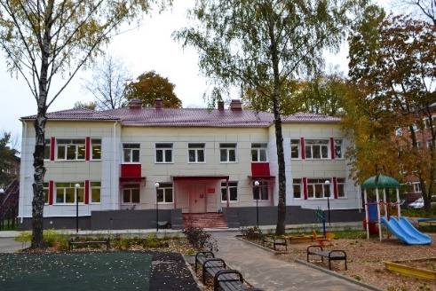

МУНИЦИПАЛЬНОЕ БЮДЖЕТНОЕ ДОШКОЛЬНОЕ ОБРАЗОВАТЕЛЬНОЕ УЧРЕЖДЕНИЕ
«НОВОСЕЛКОВСКИЙ ДЕТСКИЙ САД»
ГОРОДСКОЙ ОКРУГ КАШИРА

Заведующий: Богомолова Наталья Викторовна  Адрес: Московская область, г.о. Кашира, п. Новоселки, ул. Центральная, д. №22  Тел./ факс: 8 (496)693-34-58  E-mail: ya.detsky@yandex.ru  Сайт: http://kashds19.edumsko.ru/ | 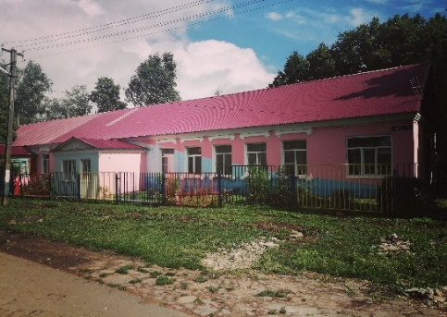

МУНИЦИПАЛЬНОЕ ДОШКОЛЬНОЕ ОБРАЗОВАТЕЛЬНОЕ УЧРЕЖДЕНИЕ
№ 6 «КРИСТАЛЛИК»
ГОРОДСКОЙ ОКРУГ КЛИН

Заведующий: Баранова Людмила Александровна  Адрес: Московская область, г. Клин, ул. Клинская, д.42  Тел./ факс: 8 (496) 249-93-07  E-mail: kristallik6@mail.ru  Сайт: http://kristallik6.ru/ | 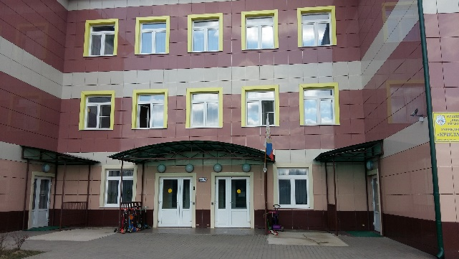

МУНИЦИПАЛЬНОЕ ДОШКОЛЬНОЕ ОБРАЗОВАТЕЛЬНОЕ УЧРЕЖДЕНИЕ
ДЕТСКИЙ САД ОБЩЕРАЗВИВАЮЩЕГО ВИДА № 42 «СВЕТЛЯЧОК»
ГОРОДСКОЙ ОКРУГ КЛИН

Заведующий: Соколова Ольга Владимировна  Адрес: Московская область, Клинский район, д. Слобода, ул. Центральная д.18  Тел./ факс: 8(496)246-76-35  E-mail: dou.sloboda@yandex.ru  Сайт: http://svetlachok42.ru | 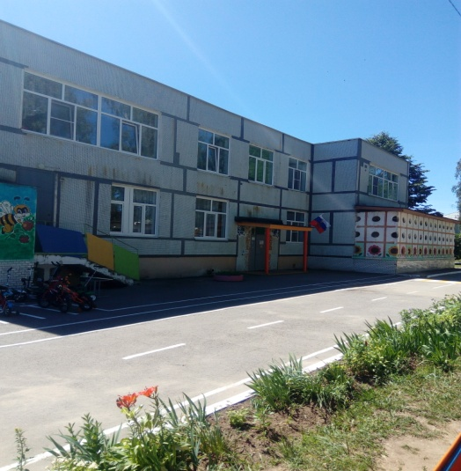

МУНИЦИПАЛЬНОЕ АВТОНОМНОЕ ДОШКОЛЬНОЕ ОБРАЗОВАТЕЛЬНОЕ УЧРЕЖДЕНИЕ № 7 «ГВОЗДИКА»
ГОРОДСКОЙ ОКРУГ ДУБНА
Заведующий: Дементьева Надежда Николаевна  Адрес: Московская область, г. Дубна, ул. Сахарова, д.1  Тел./ факс: 8 (496) 214 74 98  E-mail: dubna.dou7@mail.ru  Сайт: dou7.goruno-dubna.ru | 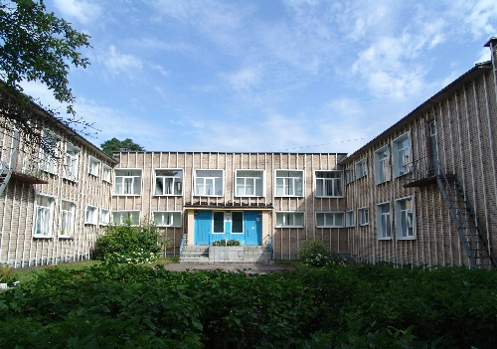

МУНИЦИПАЛЬНОЕ БЮДЖЕТНОЕ ДОШКОЛЬНОЕ ОБРАЗОВАТЕЛЬНОЕ УЧРЕЖДЕНИЕ
ДЕТСКИЙ САД № 3 КОМБИНИРОВАННОГО ВИДА «ЛАДУШКИ»
КОЛОМЕНСКИЙ ГОРОДСКОЙ ОКРУГ

Заведующий: Савина Элина Владимировна  Адрес: Московская область, г. Коломна, проспект Кирова, д.26  Тел./ факс:8(496)612-11-13/8(496)612-71-19  E-mail: mbdou3-kolomna@mail.ru  Сайт: https://dou3ladushki-kolomna.emsko.ru/ | 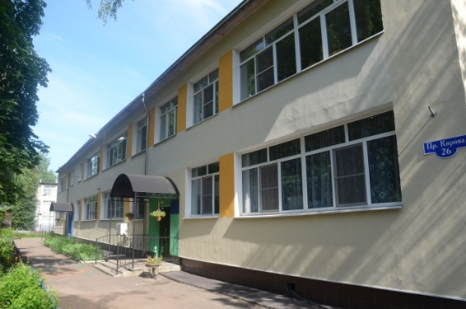

МУНИЦИПАЛЬНОЕ ДОШКОЛЬНОЕ ОБРАЗОВАТЕЛЬНОЕ УЧРЕЖДЕНИЕ
ДЕТСКИЙ САД КОМПЕНСИРУЮЩЕГО ВИДА № 40 «СОЛНЫШКО»
КОЛОМЕНСКИЙ ГОРОДСКОЙ ОКРУГ

Заведующий: Власова Наталья Юрьевна  Адрес: Московская область, Коломенский г.о., бульвар 800-летия Коломны, д.3  Тел./факс: 8 (496) 618-32-48  E-mail.ru: solnyshko40@mail.ru  Сайт: https://solnyshko-kolomna.edumsko.ru | 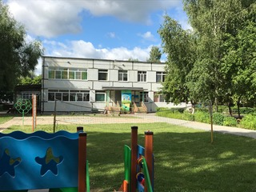

МУНИЦИПАЛЬНОЕ БЮДЖЕТНОЕ ДОШКОЛЬНОЕ ОБРАЗОВАТЕЛЬНОЕ УЧРЕЖДЕНИЕ
ЦЕНТР РАЗВИТИЯ РЕБЁНКА - ДЕТСКИЙ САД № 7 «ЗОЛОТАЯ РЫБКА»
ГОРОДСКОЙ ОКРУГ КРАСНОЗНАМЕНСК

Заведующий: Конева Марина Викторовна  Адрес: Московская область, г. Краснознаменск, ул. Строителей, д.6.  Тел./ факс: 8 (498) 676-09-50  E-mail: Goldfish2007@mail.ru  Сайт: krasnoznamenskdou7.edumsko.ru | 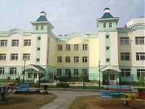

МУНИЦИПАЛЬНОЕ БЮДЖЕТНОЕ ДОШКОЛЬНОЕ ОБРАЗОВАТЕЛЬНОЕ УЧРЕЖДЕНИЕ
«ДЕТСКИЙ САД КОМПЕНСИРУЮЩЕГО ВИДА №12 «СКАЗКА»
ГОРОДСКОГО ОКРУГА КОРОЛЁВ

Заведующий: Шабалова Елена Викторовна Адрес: Московская область, г. Королёв проспект Королёва, 11б  Тел./ факс: +7 (495) 511-13-63  E-mail: skazka12-ast@mail.ru  Сайт: http://ds12.edu.korolev.ru/ | 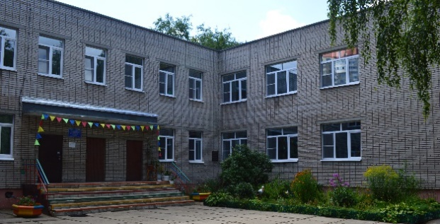

МУНИЦИПАЛЬНОЕ БЮДЖЕТНОЕ ДОШКОЛЬНОЕ ОБРАЗОВАТЕЛЬНОЕ УЧРЕЖДЕНИЕ
«ДЕТСКИЙ САД КОМБИНИРОВАННОГО ВИДА № 33 «БЕРЕЗКА»
ГОРОДСКОЙ ОКРУГ КОРОЛЁВ
Заведующий: Аверина Елена Владимировна  Адрес: Московская область г. Королев, ул. Новая, д. 2а  Тел./ факс: 8(495) 515 – 01 – 34  E-mail: dedsad33@mail.ru  Сайт: http://berezka-sad33.ru | 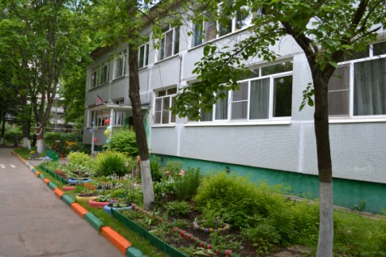

МУНИЦИПАЛЬНОЕ БЮДЖЕТНОЕ ДОШКОЛЬНОЕ ОБРАЗОВАТЕЛЬНОЕ УЧРЕЖДЕНИЕ
«ДЕТСКИЙ САД ДЛЯ ДЕТЕЙ РАННЕГО ВОЗРАСТА №2 «МАЛЫШКА»
ГОРОДСКОЙ ОКРУГ КОРОЛЁВ
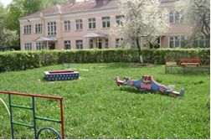  Заведующий: Мишина Наталья Сергеевна  Адрес: Московская область, г. Королев,  ул. Садовая д.5А  Тел./ факс: 8 (495) 516-58-08  E-mail: ds2malyshka@mail.ru  Сайт: http://ds2.edu.korolev.ru/  МУНИЦИИПАЛЬНОЕ ДОШКОЛЬНОЕ ОБРАЗОВАТЕЛЬНОЕ УЧРЕЖДЕНИЕ  ДЕТСКИЙ САД КОМБИНИРОВАННОГО ВИДА № 91 "РОДНИЧОК"  ГОРОДСКОЙ ОКРУГ ЛЮБЕРЦЫ  Заведующий: Парченко Марина Анатольевна  Адрес: Московская область, г. Люберцы,  ул. Юбилейная, д. 6  Тел./ факс: 8 (495)559-16-90  E-mail: rodnichok1971@yandex.ru  Сайт: https://lubmdou91.edumsko.ru/ | 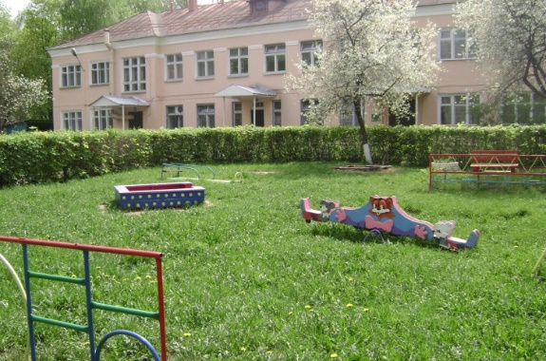

МУНИЦИПАЛЬНОЕ БЮДЖЕТНОЕ ДОШКОЛЬНОЕ ОБРАЗОВАТЕЛЬНОЕ УЧРЕЖДЕНИЕ КОМБИНИРОВАННОГО ВИДА ДЕТСКИЙ САД № 9 «КОЛОБОК»
ГОРОДСКОЙ ОКРУГ МЫТИЩИ
Заведующий: Степанова Светлана Викторовна  Адрес: Московская область,  г. Мытищи, ул. Юбилейная, дом 23, корпус 2  Тел./факс: 8 (495) 581-95-15, 8 (495) 582-03-91  E-mail: dou_9@edu-mytyshi.ru  Сайт: http://mbdou9.edummr.ru/ | 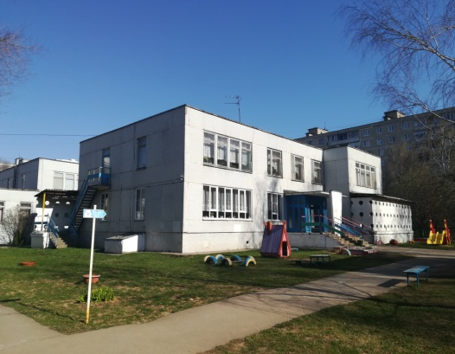

МУНИЦИПАЛЬНОЕ АВТОНОМНОЕ ДОШКОЛЬНОЕ ОБРАЗОВАТЕЛЬНОЕ УЧРЕЖДЕНИЕ ДЕТСКИЙ САД № 7
НАРО-ФОМИНСКИЙ ГОРОДСКОЙ ОКРУГ

Заведующий: Шкурченко Татьяна Михайловна  Адрес: Московская область,  г. Наро-Фоминск, ул. Карла Маркса, д. 1 А  Тел./ факс: 8 (496) 341-58-81  E-mail: ds7nara@yandex.ru  Сайт: https://nfdou7.edumsko.ru/ | 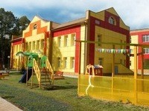

МУНИЦИПАЛЬНОЕ БЮДЖЕТНОЕ ДОШКОЛЬНОЕ ОБРАЗОВАТЕЛЬНОЕ УЧРЕЖДЕНИЕ
ДЕТСКИЙ САД ОБЩЕРАЗВИВАЮЩЕГО ВИДА №10 «ЁЛОЧКА»
ГОРОДСКОЙ ОКРУГ ОЗЁРЫ

Заведующий: Влащицкая Олеся Евгеньевна Адрес: Московская область, г. Озеры, квартал Текстильщики, д. 43  Тел./ факс: 8-496-702-30 – 21  E-mail: mouelochka@yandex.ru  Сайт: https://ozds10.obrpro.ru | 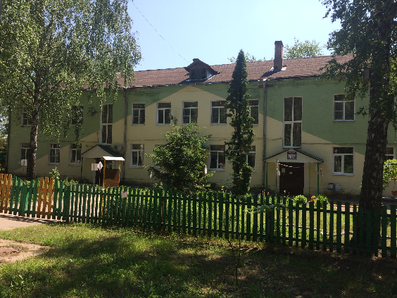

МУНИЦИПАЛЬНОЕ ДОШКОЛЬНОЕ ОБРАЗОВАТЕЛЬНОЕ УЧРЕЖДЕНИЕ
ЦЕНТР РАЗВИТИЯ РЕБЕНКА – ДЕТСКИЙ САД №1
ГОРОДСКОЙ ОКРУГ ОРЕХОВО-ЗУЕВО

Заведующий: Пасина Елена Константиновна
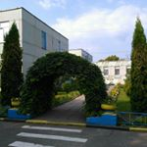
Адрес: Московская область, г. Орехово-Зуево,
ул. Лопатина, д.1
Тел./факс: 8(496) 412-40-77
Е - mail: mdoucrr1@yandex.ru
Сайт: http://ozgdou1.edumsko.ru/

МУНИЦИПАЛЬНОЕ ДОШКОЛЬНОЕ ОБРАЗОВАТЕЛЬНОЕ УЧРЕЖДЕНИЕ
ЦЕНТР РАЗВИТИЯ РЕБЕНКА – ДЕТСКИЙ САД № 11
ГОРОДСКОЙ ОКРУГ ОРЕХОВО-ЗУЕВО

Заведующий: Тарасова Светлана Федоровна  Адрес: Московская область, Орехово-Зуево, ул. Парковская, д. 24 а  Тел./ факс: 8(496)425-11-81  E-mail: mdou11oz@yandex.ru  Сайт: http://ozgdou11.edumsko.ru | 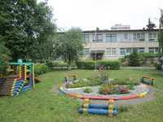

МУНИЦИПАЛЬНОЕ ДОШКОЛЬНОЕ ОБРАЗОВАТЕЛЬНОЕ УЧРЕЖДЕНИЕ
ДЕТСКИЙ САД КОМБИНИРОВАННОГО ВИДА № 40 «КАПЕЛЬКА»
ГОРОДСКОЙ ОКРУГ ПОДОЛЬСК
Заведующий: Кошеленко Ирина Александровна  Адрес: Московская область, г. Подольск,  ул. Тепличная д. 11 «Б»  Тел./ факс: 8 (496)766-35-47  E-mail: iruna.58@mail.ru  Сайт: https://pdds40.edumsko.ru/ | 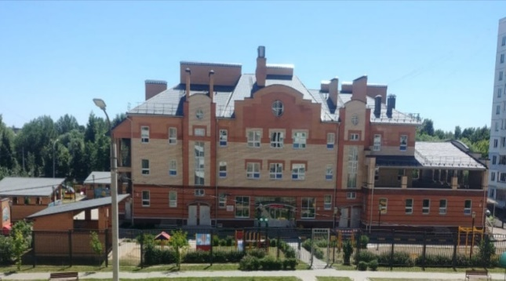

МУНИЦИИАЛЬНОЕ ДОШКОЛЬНОЕ ОБРАЗОВАТЕЛЬНОЕ УЧРЕЖДЕНИЕ
ДЕТСКИЙ САД № 55 «КУЗНЕЧИК»

ГОРОДСКОЙ ОКРУГ ПОДОЛЬСК
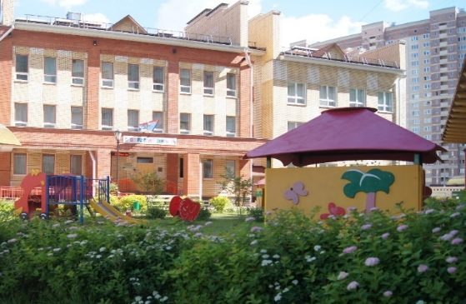
Заведующий: Травина Татьяна Владимировна
Адрес: Московская область, г. Подольск,
ул. Генерала Смирного, 8.
Телефон: 8 (496) 759-12-16
E-mail: Dou55.kuznechik@yandex.ru
Сайт: https://ds55-podolsk.edumsko.ru

МУНИЦИПАЛЬНОЕ ДОШКОЛЬНОЕ ОБРАЗОВАТЕЛЬНОЕ УЧРЕЖДЕНИЕ
ДЕТСКИЙ САД № 57 «ЛАДУШКИ»
ГОРОДСКОЙ ОКРУГ ПОДОЛЬСК

Заведующий: Логачёва Евгения Юрьевна  Адрес: Московская область, г. Подольск,  ул. Генерала Смирнова, д.5  Тел./ факс: 8(496)759-14-05  E-mail: ladushki57@mail.ru  Сайт: https://dou57-podolsk.edumsko.ru/ | 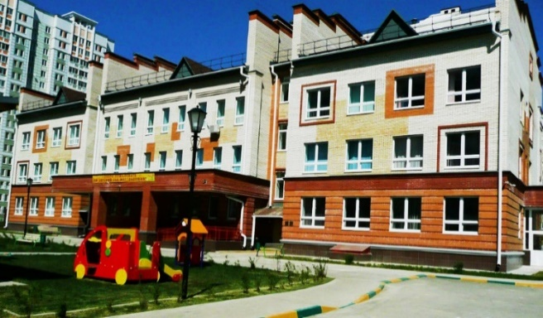

МУНИЦИПАЛЬНОЕ АВТОНОМНОЕ ДОШКОЛЬНОЕ ОБРАЗОВАТЕЛЬНОЕ УЧРЕЖДЕНИЕ
ДЕТСКИЙ САД КОМБИНИРОВАННОГО ВИДА № 13 «ЗОЛОТАЯ РЫБКА»
ГОРОДСКОЙ ОКРУГ ПОДОЛЬСК

Заведующий: Куприянова Лариса Викторовна  Адрес: Московская область, г. Подольск,  ул. 43 Армии, д.15а  Тел./ факс: 8(496)755-88-36  E-mail: Zolotayrybka13Podolsk@yandex.ru  Сайт: http://ds13zr.ru/ | 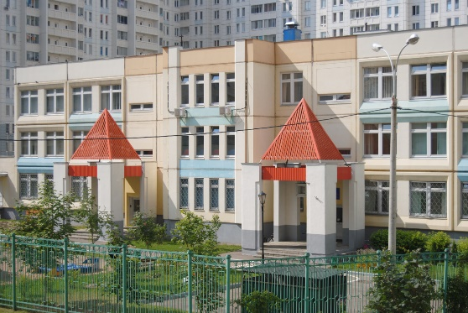

МУНИЦИПАЛЬНОЕ ДОШКОЛЬНОЕ ОБРАЗОВАТЕЛЬНОЕ УЧРЕЖДЕНИЕ
«ДЕТСКИЙ САД № 5 «СЕМИЦВЕТИК»
ГОРОДСКОЙ ОКРУГ ПРОТВИНО

Заведующий: Шишова Ирина Николаевна Адрес: Московская область, г. Протвино, Молодежный проезд, д.1  Тел./ факс: 8 (496) 774-07-03  E-mail: mbdouds5semitchvetik@mail.ru  Сайт: http://semicvetik-ds5.ru/ | 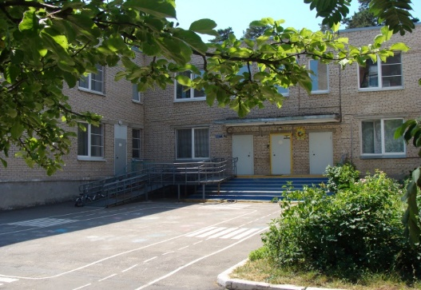

МУНИЦИПАЛЬНОЕ БЮДЖЕТНОЕ ДОШКОЛЬНОЕ ОБРАЗОВАТЕЛЬНОЕ УЧРЕЖДЕНИЕ
ЦЕНТР РАЗВИТИЯ РЕБЁНКА – ДЕТСКИЙ САД № 2 «СКАЗКА»
ГОРОДСКОГО ОКРУГА ПУЩИНО

Заведующий: Баранчикова Елена Константиновна  Адрес: Московская область, г. Пущино, микрорайон «АБ», д. 23а  Тел./ факс: 8 (496)733-44-91  E-mail: skazka-dou2@mail.ru  Сайт: https://mdou2push.edumsko.ru/ | 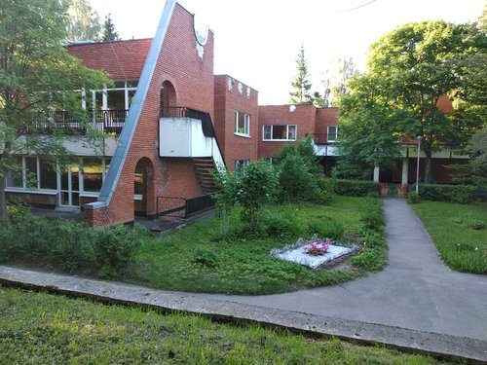

МУНИЦИПАЛЬНОЕ ДОШКОЛЬНОЕ ОБРАЗОВАТЕЛЬНОЕ УЧРЕЖДЕНИЕ
ДЕТСКИЙ САД КОМБИНИРОВАННОГО ВИДА № 66
РАМЕНСКИЙ МУНИЦИПАЛЬНЫЙ РАЙОН

Заведующий: Голованова Валентина Петровна  Адрес: Московская область, Раменский район, деревня Кузяево  Тел./ факс: 8(496)462-82-67  E-mail: valentina.golovanova.56@mail.ru  Сайт: https://ramdou66.edumsko.ru | 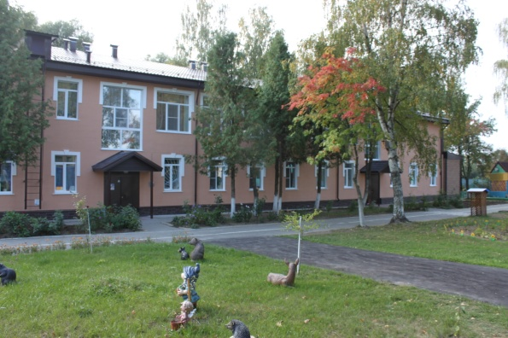

МУНИЦИПАЛЬНОЕ ДОШКОЛЬНОЕ ОБРАЗОВАТЕЛЬНОЕ УЧРЕЖДЕНИЕ
«ДЕТСКИЙ САД КОМБИНИРОВАННОГО ВИДА № 2»
РАМЕНСКИЙ МУНИЦИПАЛЬНЫЙ РАЙОН

Заведующий: Скочилова Татьяна Михайловна  Адрес: Московская область, г. Раменское, ул. Дергаевская, д. 28а  Тел./ факс: 8(496) 461-77-55  E-mail: mdou2ram@yandex.ru  Сайт: https://ramdou2.edumsko.ru/ | 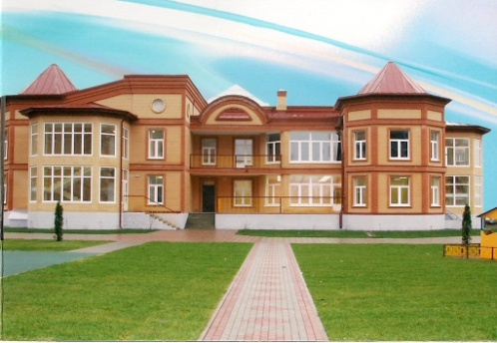

МУНИЦИПАЛЬНОЕ АВТОНОМНОЕ ДОШКОЛЬНОЕ ОБРАЗОВАТЕЛЬНОЕ УЧРЕЖДЕНИЕ
«ДЕТСКИЙ САД КОМБИНИРОВАННОГГО ВИДА № 1 «МАЛЕНЬКАЯ СТРАНА»
ГОРОДСКОЙ ОКРУГ РЕУТОВ

Заведующий: Дунаева Юлия Олеговна  Адрес: Московская область, г. Реутов,  ул. Реутовских ополченцев, д.12  Тел./ факс: 8(495) 528-01-23  E-mail: madou_1reutov@mail.ru  Сайт: http://reutov-sad1.ru | 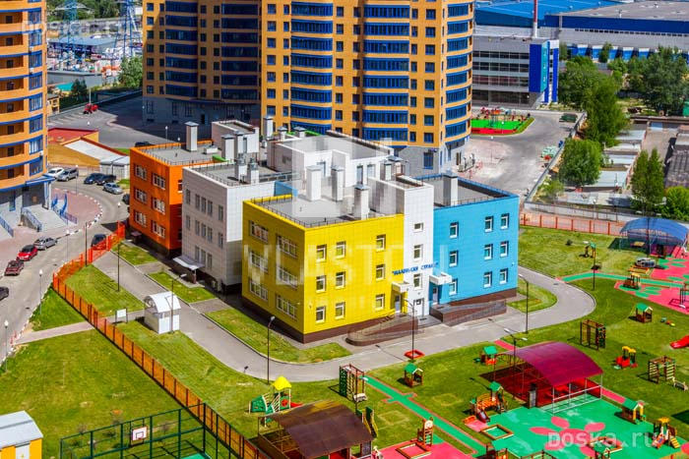

МУНИЦИПАЛЬНОЕ АВТОНОМНОЕ ДОШКОЛЬНОЕ ОБРАЗОВАТЕЛЬНОЕ УЧРЕЖДЕНИЕ
«ДЕТСКИЙ САД КОМБИНИРОВАННОГО ВИДА №11 «КОЛОКОЛЬЧИК»
ГОРОДСКОЙ ОКРУГ РЕУТОВ

Заведующий: Коваленко Светлана Михайловна  Адрес: Московская область, г. Реутов, Носовихинское шоссе, д. 24  Тел./ факс: 8(495) 791-48-22  E-mail: madou11reutov@ya.ru  Сайт: www.madou11reutov.ru | 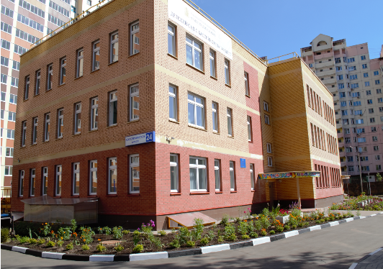

МУНИЦИПАЛЬНОЕ БЮДЖЕТНОЕ ДОШКОЛЬНОЕ ОБРАЗОВАТЕЛЬНОЕ УЧРЕЖДЕНИЕ
"ДЕТСКИЙ САД КОМБИНИРОВАННОГО ВИДА № 52"
ГОРОДСКОЙ ОКРУГ СЕРГИЕВ ПОСАД

Заведующий: Яшина Н. И.  Адрес: Московская область Сергиево-Посадский р-н, д. Березняки, д.115  Тел./ факс: 8 (496) 546-63-81  E-mail: berezneki.ds52@yandex.ru  Сайт: http://52sp.detkin-club.ru | 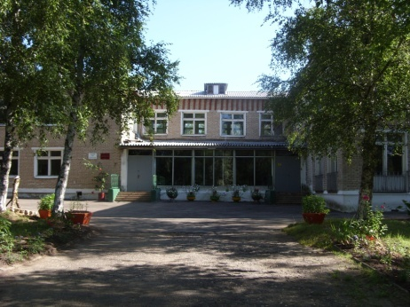

МУНИЦИПАЛЬНОЕ ДОШКОЛЬНОЕ ОБРАЗОВАТЕЛЬНОЕ УЧРЕЖДЕНИЕ
«ДАШКОВСКИЙ ДЕТСКИЙ САД КОМБИНИРОВАННОГО ВИДА «КОЛОБОК»
ГОРОДСКОЙ ОКРУГ СЕРПУХОВ
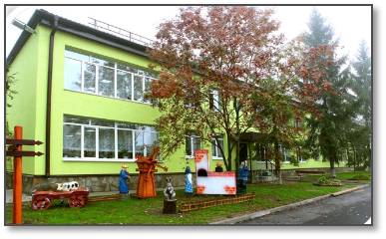
Заведующий: Федулова Лариса Анатольевна
Адрес: Московская область, Серпуховский район,
поселок Большевик, ул. Ленина, д.38
Тел./факс:8 (496)712-44-05
E-mail: kolobok_detskiysad@mail.ru
Сайт: http://serpuhov20.russia-sad.ru/

МУНИЦИПАЛЬНОЕ ДОШКОЛЬНОЕ ОБРАЗОВАТЕЛЬНОЕ УЧРЕЖДЕНИЕ
ЦЕНТР РАЗВИТИЯ РЕБЕНКА ДЕТСКИЙ САД № 4 «СВЕТЛЯЧОК»
ГОРОДСКОЙ ОКРУГ СЕРПУХОВ

Заведующий: Бескодарова Нина Александровна  Адрес: Московская область, г. Серпухов, ул. Центральная, д. 154А  Тел./ факс: 8 (496) 775-11-01  E-mail: mdou4ds@yandex.ru  Сайт: http://serpmdouds4.ucoz.com/ | 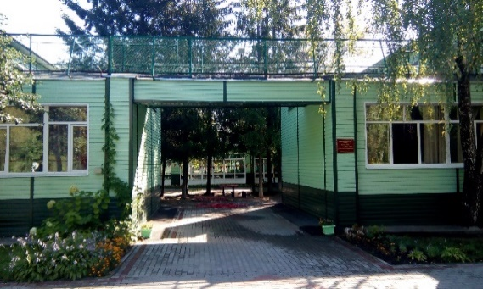

МУНИЦИПАЛЬНОЕ БЮДЖЕТНОГО ДОШКОЛЬНОЕ ОБРАЗОВАТЕЛЬНОЕ УЧРЕЖДЕНИЕ
«ДЕТСКИЙ САД КОМБИНИРОВАННОГО ВИДА № 36»
ГОРОДСКОЙ ОКРУГ СОЛНЕЧНОГОРСК

Заведующий: Панишева Любовь Михайловна  Адрес: Московская область, г. Солнечногорск,  ул. Красная, д. 124  Тел./ факс: 8(496) 264-23-74  E-mail: klychik2009@list.ru  Сайт: http://150soldou36.edusite.ru | 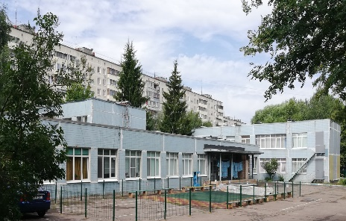

МУНИЦИПАЛЬНОЕ АВТОНОМНОЕ ДОШКОЛЬНОЕ ОБРАЗОВАТЕЛЬНОЕ УЧРЕЖДЕНИЕ
«ДЕТСКИЙ САД КОМБИНИРОВАННОГО ВИДА № 7 «РАДУГА»
ГОРОДСКОЙ ОКРУГ СТУПИНО
Заведующий: Матвеева Ирина Игоревна  Адрес: Московская область, г. Ступино,  ул. Садовая, владение 8  Тел./ факс: (8-496) 642-78-12  E-mail: ds7raduga@mail.ru  Сайт: http://ds7raduga.edusite.ru./ | 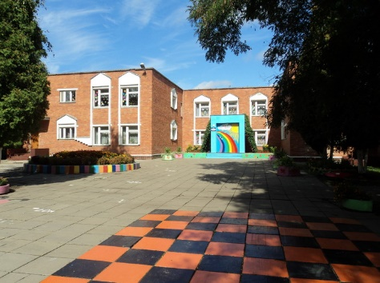

МУНИЦИПАЛЬНОЕ АВТОНОМНОЕ ДОШКОЛЬНОЕ ОБРАЗОВАТЕЛЬНОЕ УЧРЕЖДЕНИЕ
«ЦЕНТР РАЗВИТИЯ РЕБЕНКА – ДЕТСКИЙ САД № 28 «ДЕЛЬФИНЧИК»
ГОРОДСКОЙ ОКРУГ СТУПИНО

Заведующий: Ситникова Татьяна Александровна  Адрес: Московская область, г. Ступино,  ул. Бахарева, вл. 3  Тел./факс: 8-916-236-90-67  E-mail: sitnikovadelf@gmail.com  Сайт: https://www.28дельфинчик.рф | 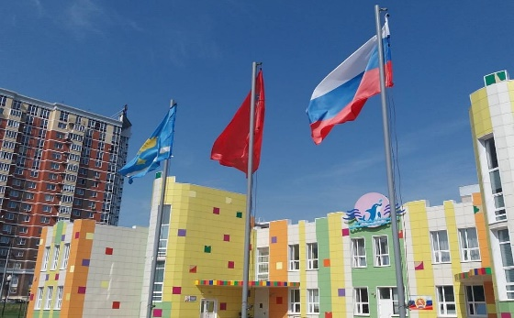

МУНИЦИПАЛЬНОЕ ДОШКОЛЬНОЕ ОБРАЗОВАТЕЛЬНОЕ УЧРЕЖДЕНИЕ
ДЕТСКИЙ САД КОМБИНИРОВАННОГО ВИДА № 4 «БЕРЕЗКА»
ТАЛДОМСКИЙ ГОРОДСКОЙ ОКРУГ

Заведующий: Зозуля Тамара Ивановна  Адрес: Московская область, Талдомский, рабочий поселок Северный,  ул. 8 Марта, д. 13  Тел./ факс: 8(496) 207-40-61  E-mail: berezka-s72@yandex.ru  Сайт: https://berezka4.edumsko.ru/ | 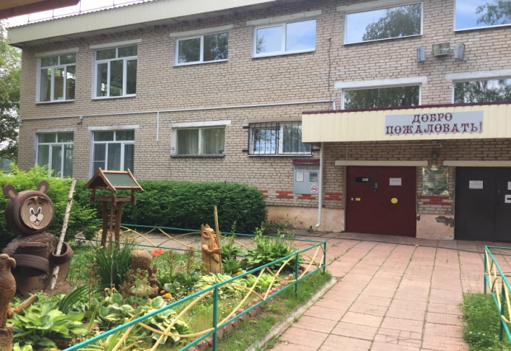

МУНИЦИПАЛЬНОЕ БЮДЖЕТНОЕ ДОШКОЛЬНОЕ ОБРАЗОВАТЕЛЬНОЕ УЧРЕЖДЕНИЕ
ДЕТСКИЙ САД № 52 «КОТЕНОК»
ГОРОДСКОЙ ОКРУГ ХИМКИ

Заведующий: Долженко Екатерина Анатольевна  Адрес: Московская область, г. Химки,  ул. Молодежная, д. 60, строение 2  Тел./ факс: (498) 689-06-26  E-mail: ds.52.kotenok@yandex.ru  Сайт: https://ds52kotenok.edumsko.ru/ | 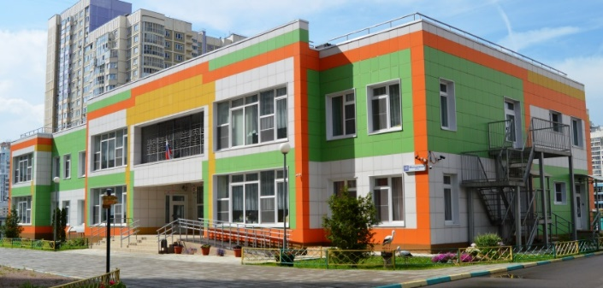

МУНИЦИПАЛЬНОЕ АВТОНОМНОЕ ДОШКОЛЬНОЕ ОБРАЗОВАТЕЛЬНОЕ УЧРЕЖДЕНИЕ
ДЕТСКИЙ САД КОМБИНИРОВАННОГО ВИДА № 56 «РОМАШКА»
ГОРОДСКОЙ ОКРУГ ХИМКИ

Заведующий: Янкина Галина Анатольевна  Адрес: Московская область, г. Химки,  ул. Молодёжная, д. 28  Тел./ факс: 8 (495) 571-13-35  E-mail: ds56romashka@mail.ru  Сайт: https://ds56himki.edumsko.ru/home | 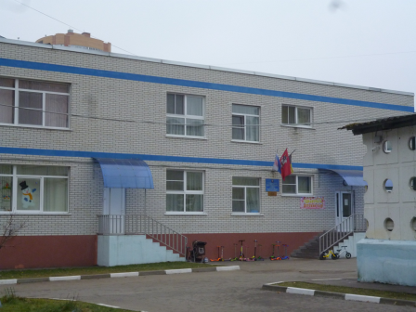

МУНИЦИПАЛЬНОЕ АВТОНОМНОЕ ДОШКОЛЬНОЕ ОБРАЗОВАТЕЛЬНОЕ УЧРЕЖДЕНИЕ
ЦЕНТР РАЗВИТИЯ РЕБЁНКА – ДЕТСКИЙ САД № 5
ГОРОДСКОЙ ОКРУГ ЩЁЛКОВО

Заведующий: Ряжкина Елена Владимировна  Адрес: Московская область, г. Щёлково,  ул. Сиреневая, д. 18  Тел./ факс: 8 (496)562-71-22  E-mail: mdouzrr5@mail.ru  Сайт: https://ds5-schel.edumsko.ru/ | 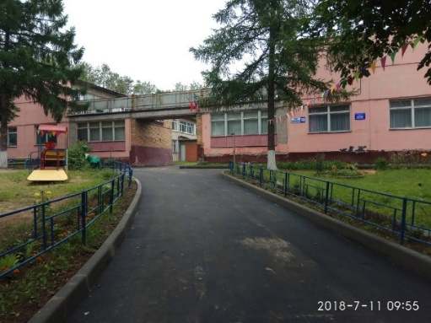

МУНИЦИПАЛЬНОЕ ДОШКОЛЬНОЕ ОБРАЗОВАТЕЛЬНОЕ УЧРЕЖДЕНИЕ
«ДЕТСКИЙ САД №17 КОМБИНИРОВАННОГО ВИДА»
ГОРОДСКОЙ ОКРУГ ЭЛЕКТРОСТАЛЬ

Заведующий: Надеждина Надежда Геннадиевна  Адрес: Московская область, г. Электросталь,  ул. Победы, д.13, корп. 5а  Тел./ факс: 8(496)573-81-55  E-mail: mdou17stal@yandex.ru  Сайт: https://estalsad17.edumsko.ru | 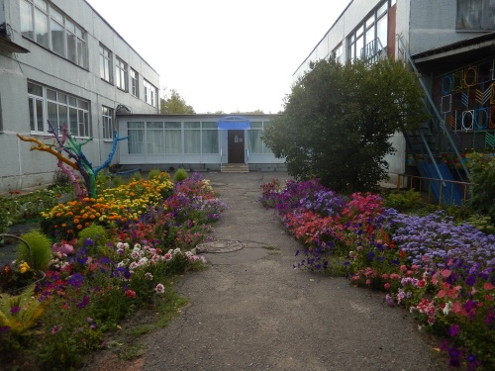

МУНИЦИПАЛЬНОЕ ДОШКОЛЬНОЕ ОБРАЗОВАТЕЛЬНОЕ УЧРЕЖДЕНИЕ
«ЦЕНТР РАЗВИТИЯ РЕБЕНКА - ДЕТСКИЙ САД № 4»
ГОРОДСКОЙ ОКРУГ ЭЛЕКТРОСТАЛЬ
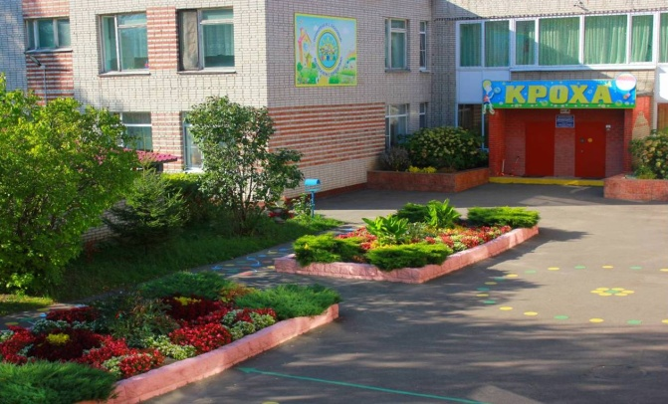
Заведующий: Малышева Ольга Викторовна  Адрес: Московская область, г. Электросталь, ул. Победы, д. 18, корпус 6  Тел./ факс: 8(496)573-13-33  E-mail: mdou4stal@yandex.ru  Сайт: https://estalsad4.edumsko.ru/ | Цифровая фотография  дошкольной образовательной  организации

«ДЕТСКИЙ САД № 1 ОБЩЕРАЗВИВАЮЩЕГО ВИДА»
ГОРОДСКОЙ ОКРУГ ЭЛЕКТРОСТАЛЬ

Заведующий: Киселева Татьяна Владимировна  Адрес: Московская область, г. Электросталь проспект Ленина, д. 06 а  Тел./ факс: 8(496)576-43-00  E-mail: mdou1stal@yandex.ru  Сайт: https://estalsad1.edumsko.ru | 